Ассоциация травматологов-ортопедов России
Русское общество тазобедренного сустава
Всероссийская научная олимпиада молодых учёных
по травматологии и ортопедии с международным участием.
Лечение заболеваний и последствий травм крупных суставов.

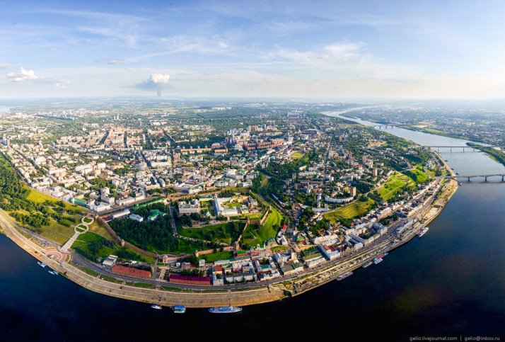

10 июня 2016 г.
Нижний Новгород

Почетные председатели:
- Проректор по научной работе Нижегородской государственной медицинской академии, Заслуженный врач РФ, д.м.н., профессор И.Г. Терентьев.
- Заведующий кафедрой травматологии и ортопедии РУДН, руководитель отдела эндопротезирования ЦИТО, главный травматолог-ортопед Росздравнадзора РФ, заслуженный деятель науки РФ, лауреат премии Правительства РФ, д.м.н., профессор Н.В. Загородний.
- Президент Русского общества тазобедренного сустава, заведующий кафедрой травматологии и ортопедии ФУВ МОНИКИ им. М.Ф.Владимирского, руководитель ортопедической клиники МОНИКИ им. М.Ф.Владимирского, лауреат премии Правительства РФ, главный травматолог-ортопед Московской области, д.м.н., профессор В.П. Волошин.
Председатель оргкомитета – вице-президент Русского общества тазобедренного сустава, д.м.н., проф., Н.А. Верещагин (Нижний Новгород).
Сопредседатель - вице-президент Русского общества тазобедренного сустава, д.м.н., проф. Е.А. Волокитина (Екатеринбург),
Члены оргкомитета: Генеральный секретарь Русского общества тазобедренного сустава, к.м.н., доц. Санкаранараянан Арумугам Сараванан (Москва), д.м.н., проф., В.Д. Сикилинда, к.м.н. С.А.Фирсов (Ярославль), к.м.н., А.А. Корыткин (Нижний Новгород).
Председатель научного комитета: Заслуженный врач РФ, д.м.н., проф. С.В.Сергеев.
Сопредседатель - 1-й вице-президент Русского общества тазобедренного сустава, к.м.н., доц. Г.В. Куропаткин (Самара).
Члены научного комитета: д.м.н., проф. С.И. Гильфанов, д.м.н., проф. И.Г. Дорожко, д.м.н., проф. В.С. Зубиков, д.м.н., проф.А.Б. Казанцев, д.м.н., проф. А.Ф. Лазарев.
Официальные языки Олимпиады: русский и английский.
К участию в олимпиаде приглашаются студенты, интерны, клинические ординаторы, соискатели и аспиранты. Возраст до 35 лет. В олимпиаде также примут участие студенты и молодые ученые из-за рубежа.
Приоритетные темы:
- Хирургия крупных суставов.
- Консервативное лечение последствий травм и заболеваний крупных суставов.
Виды работ:
- Аналитический обзор литературы по лечению заболеваний и последствий травм крупных суставов.
- Описание собственных исследований, в том числе - новое в травматологии и ортопедии (Изобретения, патенты, свидетельства на полезную модель).
- Наблюдения из практики.
Работы могут быть оформлены как оригинальные статьи/тезисы в журнал «Хирургия тазобедренного сустава».
Редакционные требования к статьям выложены на сайте Русского общества тазобедренного сустава http://www. russianhipsociety.ru
Требования к тезисам:
- Тезисы должны быть написаны на русском языке, обязателен перевод на английский язык!
- Объём тезисов от 1 до 3 стр. (из расчета 2000-2200 знаков с пробелами на странице);
- Текст необходимо печатать в редакторе Word, шрифт Times New Roman, кегль 14 пт;
- К рукописи прилагаются: сведения об авторе/авторах (фамилия, имя, отчество полностью; полное название организации – место работы автора в именительном падеже, страна, город; должность и подразделение организации; ученая степень и ученое звание (если имеются); адрес электронной почты; телефоны для контактов; корреспондентский почтовый адрес);
- Согласие на размещение тезисов в Интернете (в системе Российского индекса научного цитирования на платформе Научной электронной библиотеки и /или на сайте издания).
- Обязательно должно быть указано: есть или нет конфликт интересов.
От одного ВУЗа не больше 3-х участников.
Олимпиада будет проведена в 2 этапа.
1 этап (заочный) – написание/оформление работ по предложенным темам.
Окончание приёма работ - 15 апреля 2016 г.
Работы высылать только по эл.почте: nikolay.vereschagin@gmail.com
Конкурсный отбор будет проводиться комиссией независимых экспертов .
2 этап – конкурс финалистов.
Финалисты сделают свои доклады (15 мин.) 10 июня 2016 в рамках работы Международной конференции ортопедов. Принять участие можно будет и по СКАЙПу. Итоги конкурса будут подведены 10 июня 2016 г. на второй день работы Международной конференции травматологов-ортопедов.
Лучшие работы будут опубликованы в журнале “ Хирургия тазобедренного сустава”
По всем вопросам обращаться по т. 910 884 9340 и e-mail:nikolay.vereschagin@gmail.com
http://www. russianhipsociety.ru

